МУНИЦИПАЛЬНОЕ БЮДЖЕТНОЕ ОБЩЕОБРАЗОВАТЕЛЬНОЕ УЧРЕЖДЕНИЕ

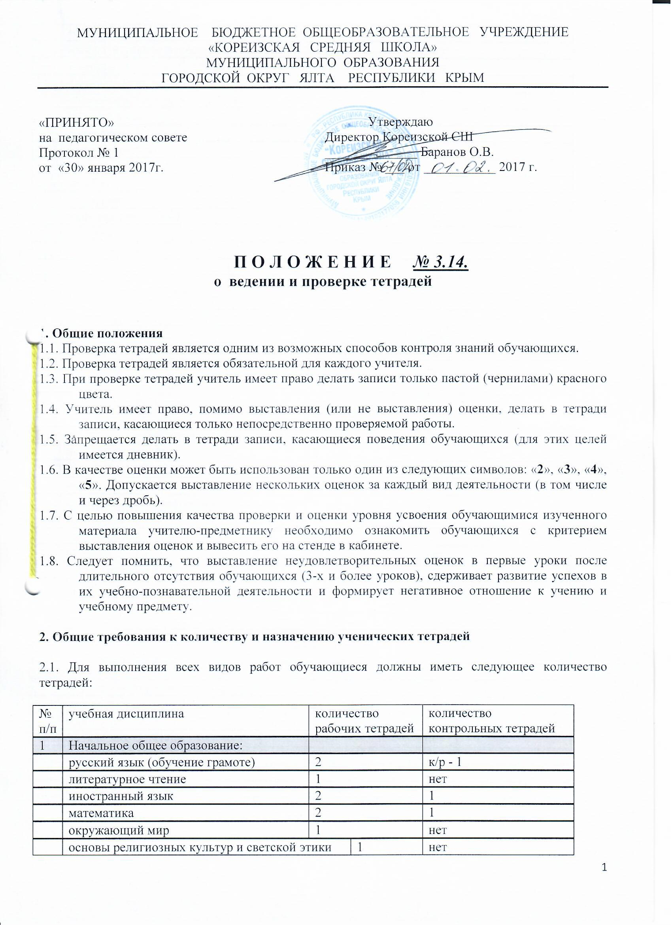

«КОРЕИЗСКАЯ СРЕДНЯЯ ШКОЛА»

МУНИЦИПАЛЬНОГО ОБРАЗОВАНИЯ

ГОРОДСКОЙ ОКРУГ ЯЛТА РЕСПУБЛИКИ КРЫМ

|  |  |
| --- | --- |
| «ПРИНЯТО»  на  педагогическом совете  Протокол № 1  от  «30» января 2017г. | Утверждаю  Директор Кореизской СШ  ______________ Баранов О.В.  Приказ № ___ от ___________ 2017 г. |

**П О Л О Ж Е Н И Е *№ 3.14.***

**о ведении и проверке тетрадей**

**1. Общие положения**

1.1. Проверка тетрадей является одним из возможных способов контроля знаний обучающихся.

1.2. Проверка тетрадей является обязательной для каждого учителя.

1.3. При проверке тетрадей учитель имеет право делать записи только пастой (чернилами) красного цвета.

1.4. Учитель имеет право, помимо выставления (или не выставления) оценки, делать в тетради записи, касающиеся только непосредственно проверяемой работы.

1.5. Запрещается делать в тетради записи, касающиеся поведения обучающихся (для этих целей имеется дневник).

1.6. В качестве оценки может быть использован только один из следующих символов: «**2**», «**3**», «**4**», «**5**». Допускается выставление нескольких оценок за каждый вид деятельности (в том числе и через дробь).

1.7. С целью повышения качества проверки и оценки уровня усвоения обучающимися изученного материала учителю-предметнику необходимо ознакомить обучающихся с критерием выставления оценок и вывесить его на стенде в кабинете.

1.8. Следует помнить, что выставление неудовлетворительных оценок в первые уроки после длительного отсутствия обучающихся (3-х и более уроков), сдерживает развитие успехов в их учебно-познавательной деятельности и формирует негативное отношение к учению и учебному предмету.

**2. Общие требования к количеству и назначению ученических тетрадей**

2.1. Для выполнения всех видов работ обучающиеся должны иметь следующее количество тетрадей:

|  |  |  |  |  |
| --- | --- | --- | --- | --- |
| №  п/п | учебная дисциплина | количество рабочих тетрадей | | количество контрольных тетрадей |
| 1 | Начальное общее образование: |  | |  |
|  | русский язык (обучение грамоте) | 2 | | к/р - 1 |
|  | литературное чтение | 1 | | нет |
|  | иностранный язык | 2 | | 1 |
|  | математика | 2 | | 1 |
|  | окружающий мир | 1 | | нет |
|  | основы религиозных культур и светской этики | | 1 | нет |
|  | музыка | 1 | | нет |
|  | изобразительное искусство | альбом | | нет |
|  | технология | нет | | нет |
|  | физическая культура | нет | | нет |
| 2. | Основное общее образование: |  | |  |
|  | русский язык | 2 | | 1 |
|  | литература | 1 | | 1 |
|  | иностранный язык | 2 | | 1 |
|  | математика | 2 | | 1 |
|  | алгебра | 2 | | 1 |
|  | геометрия | 1 | | 1 |
|  | информатика и ИКТ | 1 | | 1, |
|  | история | 1 | | нет |
|  | обществознание | 1 | | нет |
|  | география | 1 | | нет |
|  | физика | 1 | | 1 |
|  | химия | 1 | | 1 |
|  | биология | 1 | | 1 |
|  | музыка | 1 | | нет |
|  | изобразительное искусство | альбом | | нет |
|  | технология | 1 | | нет |
|  | основы безопасности жизнедеятельности | | 1 | нет |
|  | физическая культура | нет | | нет |
|  | курс «Крымоведение» | 1 | | нет |
| 3. | Среднее общее образование |  | |  |
|  | русский язык | 1 | | 1 |
|  | литература | 1 | | 1 |
|  | иностранный язык | 2 | | 1 |
|  | алгебра и начала математического анализа | | 1 | 1 |
|  | геометрия | 1 | | 1 |
|  | информатика и ИКТ | 1 | | 1 |
|  | история | 1 | | нет |
|  | обществознание | 1 | | нет |
|  | право | 1 | | нет |
|  | экономика | 1 | | нет |
|  | география | 1 | | 1 |
|  | физика | 1 | | 1 |
|  | химия | 1 | | 1 |
|  | биология | 1 | | 1 |
|  | мировая художественная культура | 1 | | нет |
|  | технология | 1 | | нет |
|  | основы безопасности жизнедеятельности | | 1 | нет |
|  | физическая культура | нет | | нет |
| 5. | Курсы: |  | |  |
|  | русский язык | 1 | | нет |
|  | математика | 1 | | нет |

2.3. В тетрадях для контрольных работ выполняются:

- контрольные диктанты (русский язык), контрольные работы (математика, алгебра, геометрия);

- контрольные словарные диктанты;

- контрольные изложения;

- контрольные сочинения

2.4. Работа над ошибками выполняется в рабочих или контрольных тетрадях.

2.5. Все контрольные тетради хранятся в течение текущего учебного года в школе и выдаются обучающимся для выполнения в них работ.

2.6. Практических работа (тестовых, графических, картографических) выполняются в рабочих тетрадях. Проверяются все практические работы и у всех обучающихся.

1. **Периодичность и сроки проверки**

3.1. Тетради обучающихся, в которых выполняются обучающие классные и домашние работы, проверяются со следующей периодичностью.

***По русскому языку и математике:***

* в 1 – 4-х классах и в первом полугодии 5 класса – после каждого урока у всех учеников;
* во втором полугодии 5 класса и в 6 классе – после каждого урока только у слабых обучающихся, а у остальных – лишь наиболее значимые по своей важности работы, но не реже одного раза в неделю;
* в 7 – 9-х классах – не реже одного раза в неделю у слабых обучающихся, а у остальных – лишь наиболее значимые по своей важности работы, но не реже одного раза в две недели;
* в 10 – 11-х классах – не реже одного раза в неделю у слабых обучающихся, а у остальных – лишь наиболее значимые по своей важности работы, но не реже одного раза в месяц.

***По литературе:***

* в 5 – 8-х классах – не реже 2 раз в месяц;
* в 9 – 11-х классах – не реже одного раза в месяц;

***По иностранному языку:***

* во 2 – 4-х классах – после каждого урока;
* в 5 – 6-х классах – после каждого урока только у слабых обучающихся, а у остальных – лишь наиболее значимые по своей важности работы, но не реже одного раза в 2 недели;
* в 7 – 9-х классах – не реже одного раза в неделю у слабых обучающихся, а у остальных- лишь наиболее значимые по своей важности работы, но не реже одного раза в месяц;
* в 10 – 11-х классах – не реже одного раза в две недели у слабых обучающихся, а у остальных – лишь наиболее значимые по своей важности работы, но не реже трех раз в полугодие.
* тетради-словари проверяются у всех обучающихся не реже одного раза в месяц.

***По остальным предметам:***

* проверка производится выборочно, но таким образом, чтобы каждая тетрадь была проверена не реже одного раза в месяц.

3.2. Тетради обучающихся для лабораторных работ по всем предметам во всех классах проверяются у всех обучающихся в течение недели после проведения работы.

3.3. Тетради обучающихся для изложений и сочинений по русскому языку и литературе, а также для лабораторных и контрольных работ по всем предметам проверяются у всех обучающихся после каждой работы.

3.4. Проверка контрольных работ учителями осуществляется в следующие сроки:

* контрольные диктанты и контрольные работы по математике в 1 – 9-х и контрольные работы по всем предметам в 1 – 4 классах проверяются к следующему уроку;
* контрольные работы по математике в 10 – 11-х классах и по остальным предметам во всех классах, кроме 1 – 4-х, проверяются в течение недели;
* изложения и сочинения в 5 – 7-х классах проверяются не позже чем через урок;
* изложения и сочинения в 8 – 9-х классах проверяются в течение недели;
* изложения и сочинения в 10 – 11-х классах проверяются в течение 10 дней.

3.5. У «слабых» обучающихся учитель проверяет тетради систематически.

3.6. В проверяемых работах по любой учебной дисциплине учитель кроме ошибок по данному предмету в обязательном порядке исправляет все допущенные орфографические, пунктуационные, логические и речевые ошибки.

3.7. Учителем не производятся записи в тетрадях, характеризующие отношение к выполненной работе, замечания, неформальные отметки.

3.8. Подчёркивание и исправление ошибок производится учителем только красной пастой. Запрещается при проверке использовать ручку с синей, зелёной, чёрной пастой, карандаш, корректор.

3.9. Оценивание письменных работ обучающихся проводится в строгом соответствии с «Критериями оценивания письменных работ».

3.10. Каждый учитель обязан требовать от обучающихся выполнения работы над ошибками после каждой работы. Отметки за работу над ошибками выставляются в классный журнал по усмотрению учителя с учётом значимости и объёма работы. Отметки «2» за работу над ошибками в классный журнал не выставляются.

3.11 Все контрольные работы обязательно оцениваются. Все отметки в полном объёме, за контрольную работу, контрольное изложение, контрольное сочинение, включая отметки «2», выставляются в классный журнал.

3.12. Все самостоятельные и проверочные работы не в полном объёме, т.е. состоящие из отдельно взятых заданий обязательно проверяются и оцениваются. По усмотрению учителя отметки «2» могут быть не выставлены в классный журнал.

3.13. Классные и домашние письменные работы оцениваются согласно установленного порядка. Отметки в классный журнал ставятся за наиболее значимые работы по усмотрению учителя.

1. **Особенности проверки выполненных работ обучающимися**

4.1. В проверяемых работах учитель отмечает и исправляет допущенные ошибки, руководствуясь следующим:

* + 1. **в начальной школе:**

- при проверке тетрадей и контрольных работ по русскому языку и математике обучающихся 1 – 4-х классов учитель зачеркивает орфографическую ошибку, цифру, математический знак и надписывает вверху нужную букву или верный результат математических действий;

- при пунктуационных ошибках зачеркивается ненужный или пишется необходимый в этом случае знак препинания; на полях учитель обозначает ошибку определенным условным знаком («**I**» - орфографическая ошибка, «**V**» - пунктуационная);

- проверив диктант, списывание, изложение, сочинение учитель подсчитывает и записывает в конце работы число орфографических (числитель) и пунктуационных (знаменатель) ошибок; после подсчета ошибок в установленном порядке выставляется отметка за работу;

- после проверки письменных работ обучающимся дается задание по исправлению ошибок или выполнению упражнений, предупреждающих повторение аналогичных ошибок. Над ошибками, как правило, обучающиеся работают в тех же тетрадях, в которых выполняли соответствующие письменные работы;

* + 1. **в основной и старшей школе:**

- при проверке изложений и сочинений в 5 – 11-х классах (как контрольных, так и обучающих) отмечаются (а в необходимых случаях и исправляются) не только орфографические и пунктуационные ошибки, но и фактические, логические, речевые (которые подчеркиваются волнистой линией) и грамматические; на полях тетради учитель обозначает фактические ошибки символом «**ф**», логические – знаком «**л**», речевые – знаком «**р**», грамматические – знаком «**г**»;

- при проверке обучающих классных и домашних работ, а также контрольных работ обучающихся 5 – 11-х классов по русскому языку и математике учитель исправляет или подчеркивает и отмечает на полях допущенные ошибки, которые исправляет сам ученик.